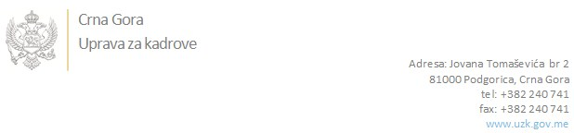

Br: 02-100/21-3043/14

Podgorica, 13. decembar 2021.godine

U skladu sa članom 47 Zakona o državnim službenicima i namještenicima ("Službeni list CG", br. 2/18, 34/19 i 08/21), a na osnovu Izvještaja o provjeri kandidata od 13.12.2021.godine, Uprava za kadrove utvrdila je

**LISTU ZA IZBOR KANDIDATA**

Po javnom oglasu br. 02-100/21-3043/2, objavljenom dana 10.11.2021. godine, za potrebe **Osnovnog državnog tužilaštva u Nikšiću,** za radna mjesta:

**1. Samostalni/a referent/kinja - Služba za opšte i administrativne poslove** - Izvršilaca: 1, na neodređeno vrijeme, IV1 nivo kvalifikacije obrazovanja:

* **JELENA BIBERDŽIĆ - ostvareni broj bodova 17.02**
* **NOVICA PAPOVIĆ - ostvareni broj bodova 14.03**

**2. Samostalna referentkinja – zapisničar -Služba za opšte i administrativne poslove** - Izvršilaca: 1, na neodređeno vrijeme, IV1 nivo kvalifikacije obrazovanja:

* **NATAŠA NIKOLIĆ - ostvareni broj bodova 39.00**
* **JELENA BIBERDŽIĆ - ostvareni broj bodova 34.33**

Odluka o izboru kandidata donosi se u skladu sa članom 48 Zakona o državnim službenicima i namještenicima ("Službeni list CG", br. 2/18, 34/19 i 08/21), i dostavlja Upravi za kadrove najkasnije u roku od deset dana od dana prijema liste za izbor kandidata.

**mr Jovana Nišavić**

**v.d. DIREKTORICE**

Dostavljeno:

- Osnovnom državnom tužilaštvu u Nikšiću

- a/a